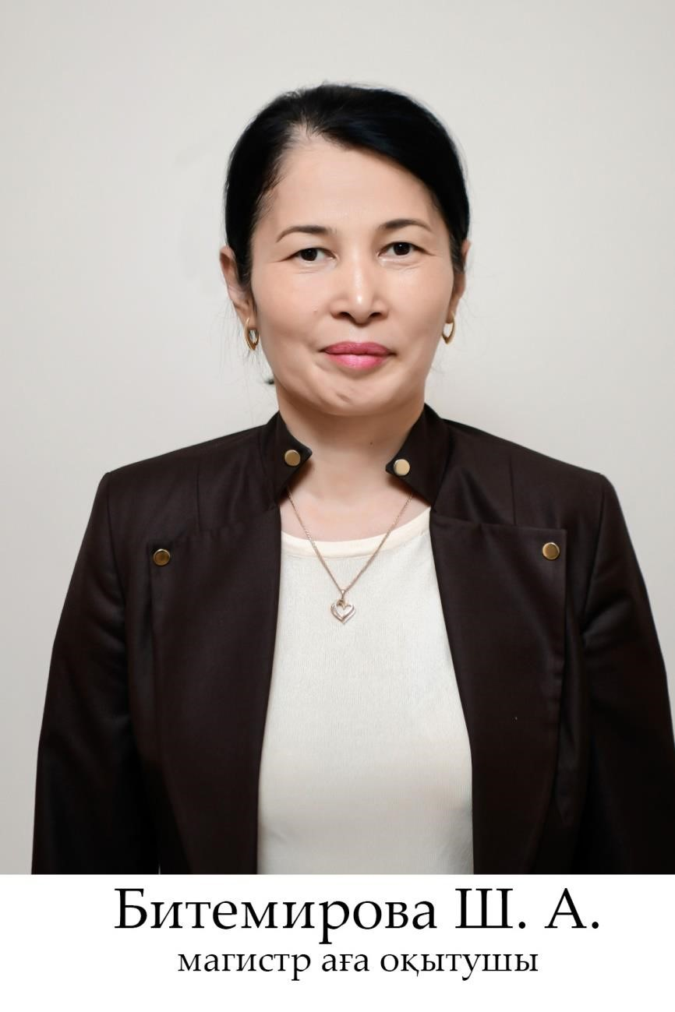
Битемирова Шолпан Абутобақызы - магистр преподаватель
bitemirova7979@mail.ru
Мобильная связь: +7 707 696 76 19
Образование: Высшее
В 1986-1996 году окончила среднюю школу № 56 имени Ш. Уалиханова.

В 1997 году поступила на естественно-педагогический факультет Южно-Казахстанского гуманитарного университета имени М.Ауэзова по специальности 0321-Труд, в 2001 году окончила Южно-Казахстанский государственный университет имени М.Ауезова по указанной специальности.

В 2018 году поступила в докторантуру по специальности 6D012000-«Профессиональное обучение» на кафедру «Профессиональное обучение» ЮКГУ им.М. Ауезова на грант и закончила в 2021 году.

Научные работы: опубликованы в более чем 40 научных, научно-теоретических, международных конференциях. Среди них: контрольная комиссия в сфере МОН РК - 2, РИНЦ - 2, ОП - 8, учебные материалы - 4, электронные учебные материалы - 3.

Опыт работы: общий стаж работы 46 лет. Педагогической, научно-методической - 35 лет с 1991 года.
1996-1997 гг. Работала учителем в средней школе имени Е.Ерназарова (округ Темирлан).
В 1997-2001 годах окончила ЮКГУ им.М.Ауезова по специальности учитель труда.
2001-2002 гг. получила академическую степень магистра педагогических наук в ЮКГУ им. М.Ауезова.
2002-2018 гг. Работала старшим преподавателем в Южно-Казахстанском государственном университете имени М. Ауезова.
2018-2021 Окончила "Профессиональное" отделение ЮКГУ им. М. Ауезова по специальности 6D012000-"Профессиональное обучение".
С 2021 года по настоящее время работает магистратром старшим преподавателем Южно-Казахстанского государственного педагогического университета на кафедре «Профессиональное обучение и изобразительное искусство».
Награды: Награждена благодарственными письмами и грамотами за общественную, производственную и научно-педагогическую работу.
В 2021 году награждена Почетной грамотой Управления образования г.Шымкента.
В 2022 году награждена Благодарственным письмом управления культуры, развития языков и архивов города Шымкент.

